國立勤益科技大學 化材系畢業生召募說明
歡迎同學加入 化材、工塑 & 科技纖維 領域工作行列
集盛實業助理工程師(需8名)~請選單位/工作如下
化材：複合材料廠；聚合一、二廠 ; 循環造粒廠 ; PA66廠(建廠工程進行中)
纖維：紡絲一、二廠(PA6尼龍/ PET聚酯)；(聚酯)假撚一、二、三廠、氣撚廠
化材事業部: 聚合廠/PA6熱力.單操.程控；製程計算.盤控.調配；反應工程。
複材廠/押出機、換線.參數；打樣.品保；水材場。造粒廠.PA66廠/儲幹
研發中心: /助理研究員~進行中、長期研發&實驗；生產線做放大試驗、測試
纖維事業部: 原絲或加工絲(PA6/PET)製程/管理儲幹；纖維研發、物性&成檢
~~~~~~~~~~~~~~~~~~~~~~~~~~~~~~~~~~~~~~~~~~~~~~~~~~~~~~~~~~~~~~~~~~~~
按：勞基法月休天數排班&休假；8Hr/三班制、12Hr/二班制 (月排休8~10天)
1.發生加班依法發加班費(或補休)2.若選擇中班、夜班另有(下)輪班津貼
特色：月薪 適應期39,600/月；三個月後40,400元/月(另發:獎學金2萬元)
輪班津貼 6400~8000元/月(滿一年升:副工.副組2千/月；組長4千/月)
工作滿一年:單位提報得晉薪45,700/月起(遇年度調薪.該薪再BASE UP)
福利:享勞保.健保.團保壽.意外.住院；年終獎金2~5個月.員工酬勞優渥
免費年度健檢、(勞動.端午.中秋節三節.月壽星)禮券、婚喪補助、旅遊代金
免費供應三餐及四人冷氣套房宿舍(第四台、有線上網、水.電費全免)
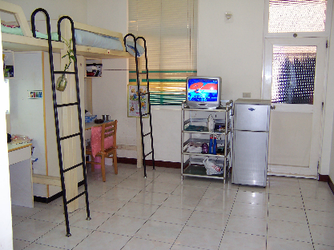
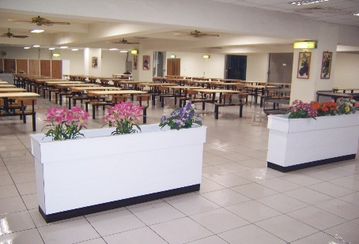
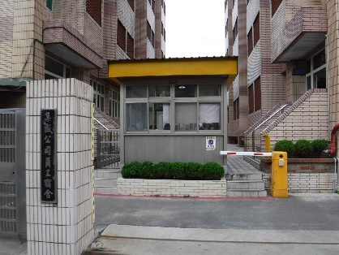
宿舍實景:

聯絡人:廠區周專員信箱zig-g@zigsheng.com手機0932-925632或公司莊先生 0981-644588

